昨年から物価高騰が続いています。給料が多少上がっても、社会保険料や消費税の増税で手取りは減っている状況です。これでは生活は苦しくなる一方です。

学校給食費は、年間で小学生約47,000円、中学生約55,000円ですが、トータルでは45万円もの負担です。子どもが、３人ならば1年で15万かかります。憲法では義務教育は無償とされています。給食は食育の実践であり教育の一環であることは国も認めています。

本来は国が負担すべきですが、独自に給食費の無償化に取り組む自治体が昨年末には220カ所以上に広がっています。藤枝市で無償化に必要な予算は市の財政の約1％、5億円です。本市でも実現させていきましょう。

「子どもたち同士で手軽に楽しめる遊具が中心」（初倉児童館）→

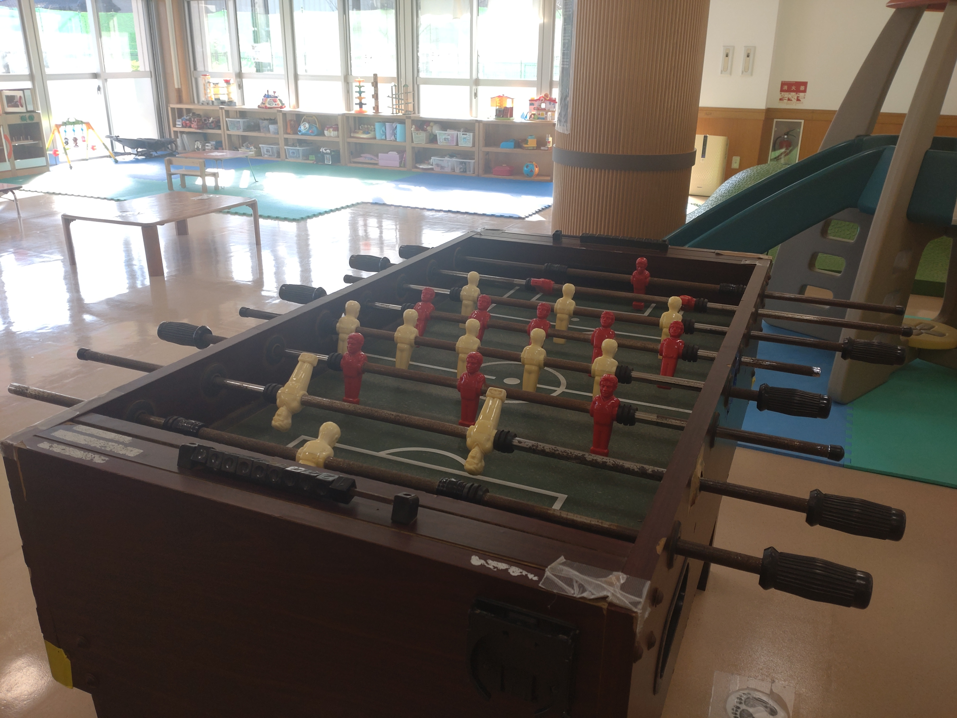

「藤枝市初の児童館を！」は、

市議選の公約です。共産党の実施のアンケートでは、「子どもが放課後安心して過ごせる場所がほしい」という多くの声が寄せられました。児童館は、支援センターと違って小学生から親の同伴なく過ごせる施設という点が特徴です。

島田市初倉の児童センターでは、今年度（11月まで）合計13,559名の利用者中、4,171名が小学生、3,811名が幼児、中学生や高校生の利用も少数ですがあります。0才～18歳までの”児童”の居場所となっています。高価な遊具ではなく、竹馬や一輪車など身近なもので遊べるようになっています。学童保育の待機児童の受け入れ場所ともなっています。「子育てするなら藤枝」を標榜する本市でも、実現を求めていきます。

　藤枝市は、マイナンバーカードの普及を図るため、１月から３か月限定で、カード所持者のみ各種証明書の発行手数料を１０円にしています。（従来は300円）

取得は法律で任意となっており、カードを持つ持たないで料金を分けるのは、お得やサービスではなく、持たない人への「差別」です。

今の仕組みでは、更新・紛失・暗証番号不明時の手続きの不便さや情報漏出などデメリットが大きく、この改善をまず図るべきです。そして、なによりマイナンバーカードの目的が市民の財産の把握であり、監視社会につながるとして政府が信頼されていないことが一番の問題です。

　２万円分のポイントがついてもなお申請をためらう人が大勢いる現状で、市が手数料収入の減収という負担をしてまで普及を図ることは市民の利益にならないため、共産党市議団は議案に反対しました。

軍拡・増税

今必要なのは

生活支援

子育て応援

全国で急速に広がる

学校給食無償化

トピック

「マイナンバーカードで

証明書発行手数料10円」

取得しない人への

差別です

質疑で自分の考えや意見を

言ってはいけない！？

議会の中に、市が提出する議案に対して、議員の質問に制限をかけ自由に聞けないという考えがあります。

一般質問だけが議会じゃない！

議会には様々な権限がありますが、一番重要なのは議事機関としての議決権（執行機関が提案する議案に対して賛否をきめる）です。ですから議案が市民の利益のために改善を求めるために質問するのは議員として当然の責務です。

ところが、一般質問は多くの議員が行いますが、この議案に対して行う議案質疑は共産党議員団のみという状況がずっと続いています。また質疑の時に、「一般質問と同じだ」等の理由で発言を封じる動きがあります。議事機関としての役割を理解していないと言わざるを得ません。

また、自ら定めた藤枝市議会基本条例中の「市議会は、本市において市民を代表する唯一の議事機関として市民の意思を踏まえた徹底的な議論を尽くす事により、地方自治の本旨の実現を目指します」に、明確に違反しています。党議員団は、議長に対し正常な質疑が行えるよう申入れ文書を提出しました。全文は、石井みちはるのブログにＵＰしています。

放課後の子どもたちの居場所

初倉児童センター

視察に行って

きました

👀

日本共産党藤枝市議会議員団だより

**＜２０２３年３月発行＞**

日本共産党藤枝市議団

054(643)6898